Rai Radiotelevisione Italiana
Presenta

Una produzione P.A.C.

La bottega dell’orefice

Un film di
Michael Anderson

Scritto da
Karol Wojtyla

Con
Burt Lancaster, Ben Cross, Andrea Occhipinti e Jo Champa

IN VENDITA DA APRILE 2011

DISTRIBUITO DA 01 DISTRIBUTION

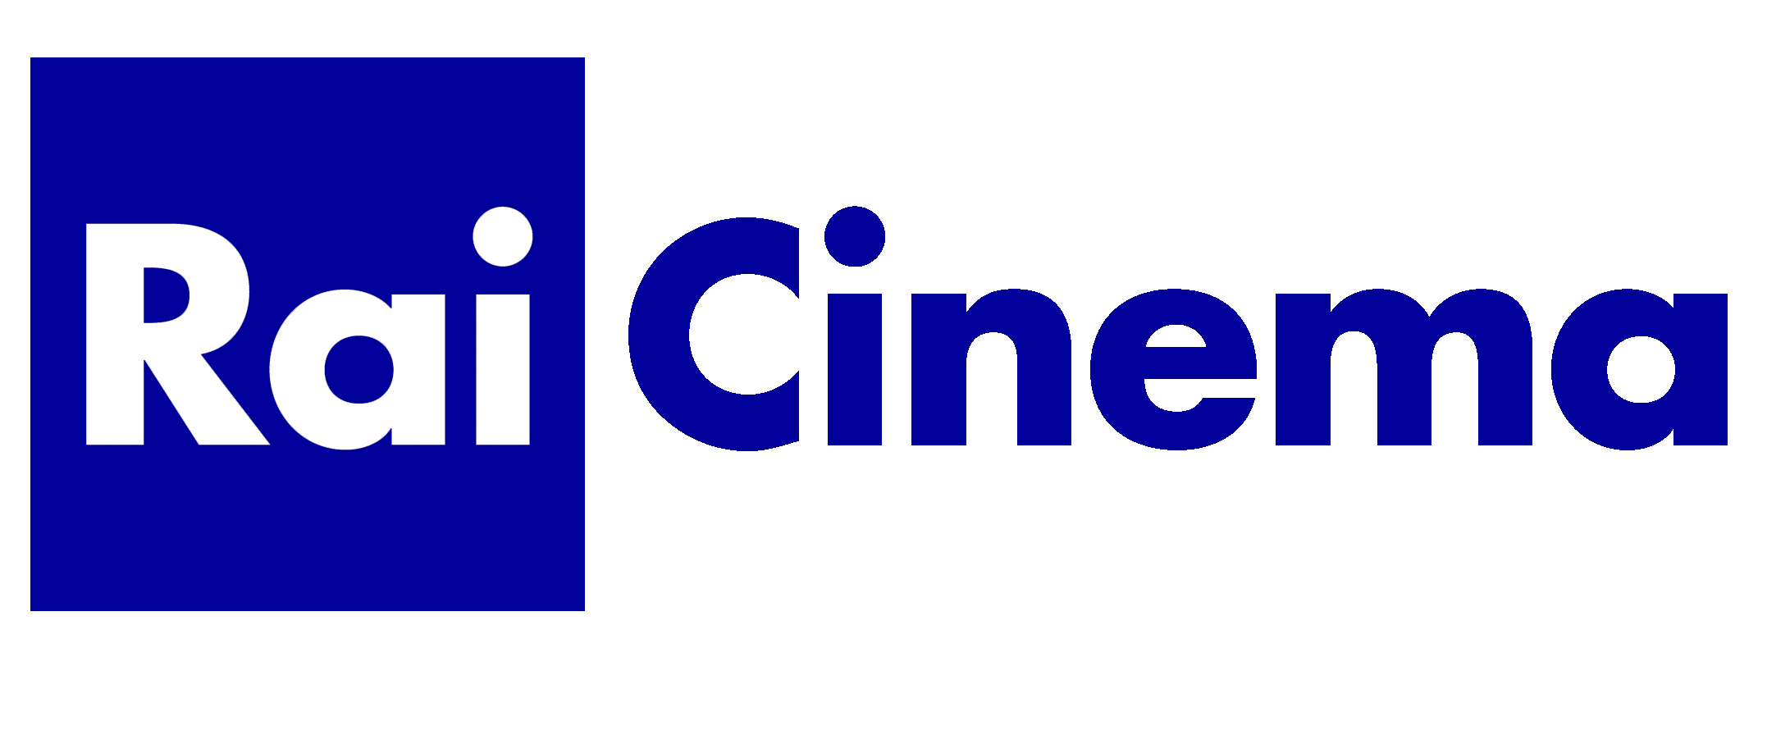

In occasione della Beatificazione di Giovanni Paolo II, Rai Cinema propone una nuova edizione in DVD del film LA BOTTEGA DELL’OREFICE, arricchita da sottotitoli in italiano per non udenti, inglese, polacco, francese, spagnolo.
Il film è tratto da un’opera letteraria di Karol Wojtyla scritta nel 1960, prima di essere eletto Papa.

Ufficio stampa per 01 Distribution – home video: Lucrezia Viti  Tel. 348 2565827  lucreziaviti@yahoo.it/ l.viti@01distribution.it |  | Per immagini e materiali vari consultare il sito www.01distribution.it – Area press home-video

Da Michael Anderson, regista de Il giro del mondo in 80 giorni, L’orca assassina, una storia ambientata tra l’inizio della Seconda Guerra mondiale e gli anni Sessanta

Sinossi

Quattro giovani polacchi si sposano alla vigilia dell’invasione nazista, dopo un lungo fidanzamento. Ma la vita mette tutti alla prova con dei problemi da superare e la loro esistenza viene inesorabilmente segnata dalla guerra, così i quattro si separeranno e una coppia emigrerà in Canada. Su tutti c’è la figura di Burt Lancaster, l’orefice, che incarna un personaggio che vive al di sopra delle parti, quasi soprannaturale, che misura con una bilancia simbolica l’intensità dell’amore, sullo scorrere della vita terrena.

DATI TECNICI DVD
Durata 88 minuti ca.
Formato video 1,33:1
Area 2
Audio Italiano – Dolby 2.0

Sottotitoli Italiano per non udenti, Inglese, Polacco, Francese, Spagnolo

Tipo di DVD DVD5

